BAB 3
METODOLOGI

  - Kerangka Berpikir
  - Metodologi
    - Identifikasi Permasalahan
Tahap pertama dalam menyelesaikan suatu masalah adalah terlebih dahulu menentukan apa yang menjadi masalahnya. Dalam kasus ini, yang menjadi masalah adalah kesulitan yang dihadapi oleh mahasiswa dalam mencari lowongan internship yang tepat dan juga kesulitan perusahaan dalam menemukan tenaga kerja internship yang baik.
    - Survei Kuisioner
Setelah menentukan masalahnya, maka tahap selanjutnya adalah melakukan survei dengan cara menyebarkan kuisioner agar bisa diketahui dan bisa divalidasi apakah kesulitan yang telah diidentifikasi dialami oleh banyak mahasiswa dan perusahaan.
    - Pengumpulan Data (Wawancara)
Selain melalui survei kuisioner, untuk memvalidasi apakah masalah sudah teridentifikasi dengan benar, maka dilakukan pengumpulan data dalam bentuk wawancara ke berbagai mahasiswa dan perusahaan untuk mendapatkan data kualitatif mengenai masalah yang telah diidentifikasi.
    - Analisis
Dari hasil survei kuisioner dan pengumpulan data yang telah didapat, maka bisa dilakukan analisis terhadap hasil-hasil tersebut. Analisis tersebut terutama untuk memvalidasi apakah benar masalah tersebut telah teridentifikasi secara benar dan juga untuk mencari tahu penyebabnya dan perkiraan langkah-langkah apa saja yang bisa dilakukan untuk menyelesaikannya.

    - Menentukan Solusi Permasalahan
Melalui hasil analisis yang telah dilakukan, dapat ditentukan suatu langkah atau cara yang tepat untuk menyelesaikan masalah yang telah diidentifikasi. Pada tahap ini, Penulis mendiskusikan apakah langkah atau cara tersebut bisa menyelesaikan masalah dengan baik.
    - Presentasi
Solusi yang telah ditentukan Penulis kemudian dipresentasikan ke dosen pembimbing, untuk menentukan apakah solusi tersebut layak dilakukan atau tidak. Jika ide solusi yang telah dipresentasikan ditolak, maka Penulis akan kembali melakukan analisis agar dapat ditemukan suatu solusi lain yang bisa diterima oleh dosen pembimbing.
    - Merancang Solusi Masalah
Jika ide solusi yang dipresentasikan diterima, maka solusi tersebut akan mulai direncanakan bagaimana pelaksanaannya dan langkah-langkahnya, serta apa saja yang diperlukan untuk melakukannya.
    - Membuat Perencanaan
Ide solusi yang telah dikembangkan dan direncanakan tersebut kemudian akan mulai dibentuk menjadi perencanaan nyata, seperti jadwal pengerjaannya, pembagian tugas antara masing-masing Peneliti, mengumpulkan alat-alat yang diperlukan untuk pembuatan, dan sebagainya.
    - Design Kerangka Aplikasi
Pada tahap ini, solusi yang telah dirancang sebelumnya akan mulai didesain dalam bentuk suatu aplikasi. Tim Penulis akan menentukan apa saja fungsionalitas aplikasi tersebut, bagaimana cara kerjanya, tampilannya, workflow dan langkah-langkah yang perlu dilakukan dalam menggunakannya, dan sebagainya.
    - Pemrograman
Setelah melalui tahap perancangan kerangka aplikasi dan memastikan rancangan tersebut sudah baik, maka aplikasi tersebut sudah mulai bisa diprogram.
    - Presentasi
Saat aplikasi sudah selesai dibuat dan bisa berjalan dengan baik, maka aplikasi tersebut akan dipresentasikan ke dosen pembimbing untuk dicek apakah memenuhi sebagai solusi dari permasalahan yang telah diidentifikasi. Jika aplikasi yang telah dibuat dinilai belum cukup menyelesaikan masalah atau masih terdapat kekurangan teknisnya, seperti tidak bisa berjalan dengan baik, penggunaannya membingungkan, atau masih terdapat banyak error, maka Penulis akan kembali memrogram dan memperbaiki aplikasi.
    - Testing
Jika hasil aplikasi yang telah dipresentasikan diterima oleh dosen pembimbing, maka aplikasi tersebut akan diujicoba menggunakan sample data dan test user untuk menentukan usability aplikasi oleh orang-orang lain dan mensimulasikan bagaimana aplikasi bekerja nantinya saat digunakan oleh mahasiswa dan perusahaan.
    - Operasional
Setelah melalui tahap testing dan telah dipastikan aplikasi berjalan dengan baik, maka aplikasi tersebut akan mulai dioperasionalkan sehingga bisa dipakai oleh masyarakat luas, terutama mahasiswa dan perusahaan yang menjadi identifikasi permasalahan awal.
  - Analisis
    - Analisis Sistem yang Berjalan
Sistem pencarian lowongan internship yang berjalan di berbagai universitas di Jakarta saat ini masih menggunakan cara konvensional, yaitu mahasiswa diwajibkan untuk mencari sendiri lowongan internship yang mereka inginkan dan mengirim sendiri surat lamaran mereka ke perusahaan atau tempat bekerja tersebut. Dalam mencari lowongan internship yang ada, mereka hanya memiliki beberapa sumber yang bisa mereka gunakan, di antaranya dari poster lowongan internship di papan pengumuman di universitas mereka masing-masing, dari chat berisi lowongan yang dikirim melalui social media oleh kawan-kawan mereka, atau juga dari website perusahaan atau tempat kerja yang mereka inginkan.

    - Analisis Permasalahan / Kebutuhan
Permasalahannya, sumber-sumber informasi lowongan internship tersebut tentunya tidak bisa diandalkan sepenuhnya, contohnya jika kita menggunakan website perusahaan untuk mencari lowongan, belum tentu perusahaan tersebut menyediakan cara untuk melamar melalui website mereka ataupun sulit mencari halaman untuk melamarnya, dan belum tentu juga perusahaan yang mahasiswa inginkan sedang menyediakan lowongan internship pada saat itu. Begitupun juga dengan chat berisi lowongan yang dikirim di social media, belum tentu lowongan yang mereka kirim sesuai dengan yang kita inginkan dan belum tentu juga kawan-kawan mereka akan mengirim ke mereka. Dengan kata lain, dalam sistem yang berjalan sekarang, mahasiswa-mahasiswi mempunyai kesulitan dalam mencari lowongan internship yang tepat dengan yang mereka inginkan, karena belum adanya sumber informasi lowongan yang memadai dan dapat diandalkan.
Permasalahan lainnya adalah pihak universitas juga belum tentu bisa menyediakan kuantitas lowongan internship yang mampu mengakomodasi semua mahasiswa yang akan melakukan magang. Poster-poster lowongan internship yang pihak universitas pasang di papan pengumuman biasanya berjumlah sedikit dan dipasang secara periodik, sehingga hanya sebagian kecil mahasiswa saja yang bisa mendapatkan internship melalui media tersebut.
Sedangkan dari sisi perusahaan itu sendiri, berbagai perusahaan mengalami kesulitan dalam mencari tenaga kerja internship yang baik. Beberapa perusahaan sudah membuka lowongan bagi para mahasiswa yang hendak melakukan internship untuk mendaftar melalui website mereka. Namun hal tersebut tentunya memerlukan mahasiswa yang mencari lowongan mengetahui terlebih dahulu mengenai perusahaan tersebut dan juga secara aktif mencari tahu apakah perusahaan tersebut sedang membuka lowongan atau tidak, yang menyebabkan hanya beberapa mahasiswa saja yang mendaftar.

    - Solusi yang Diajukan
Untuk mengatasi permasalahan yang disebutkan di atas, maka peneliti mengajukan sebuah aplikasi berbasis web sebagai sebuah tempat dimana mahasiswa dapat mencari lowongan internship yang mereka inginkan. Dengan sumber informasi yang modern dan dapat diakses dimana saja, maka mahasiswa akan mendapatkan kemudahan dalam menemukan lowongan yang tepat.
Sebagai sarana media yang mempertemukan mahasiswa yang mau melakukan internship dengan perusahaan yang membuka lowongan internship tersebut, maka perusahaan yang mencari tenaga kerja internship pun akan memiliki tempat baru dalam menempatkan lowongan internship mereka, sehingga mereka dapat menjangkau lebih banyak lagi mahasiswa yang mencari lowongan.

  - Perancangan
    - Software Design Document
      - Deskripsi Software
Sistem yang dibuat berupa website yang berfungsi sebagai daftar lowongan internship yang dapat dicari. Software yang kami buat berada di bidang ketenagakerjaan, yaitu ditujukan sebagai perantara untuk mempertemukan mahasiswa yang mencari lowongan internship dengan perusahaan yang membutuhkan tenaga kerja.
Software tersebut dibuat menggunakan berbagai teknologi pemrograman web, diantaranya HTML dan CSS untuk tampilan, JavaScript dan PHP untuk interaktivitas, serta MySQL untuk penyimpanan database. Untuk memudahkan pemrograman sekaligus membuat software menjadi lebih aman, kami menggunakan framework Laravel, sedangkan untuk memperindah tampilan, kami menggunakan Materialize.

      - Fungsi-Fungsi Software
        - Pencarian Lowongan
Melalui website yang dibuat, mahasiswa dapat melakukan pencarian lowongan internship yang dia inginkan. Dalam mencari, terdapat fitur filter yang akan memudahkannya dalam menemukan lowongan yang tepat dengan cara hanya menampilkan daftar lowongan yang memenuhi syarat yang diinginkan.
        - Mengelola Lowongan
Perusahaan bisa mengelola lowongan internship yang telah mereka tempatkan, dengan cara mengubah, menambahkan, atau menghapus lowongan.
        - Bookmark
Dalam melihat dan mencari lowongan, mahasiswa dapat mem-bookmark lowongan yang mereka tertarik agar dapat dilihat dengan mudah di kemudian hari.
        - Submit Lamaran
Setelah mahasiswa menemukan lowongan yang diinginkan, maka dia bisa mengirimkan lamaran terhadap lowongan tersebut. Lamaran itu akan diterima oleh perusahaan yang memasang lowongan tersebut, dan nantinya perusahaan tersebut akan menentukan apakah lamaran mahasiswa tersebut akan ditolak atau dilanjutkan ke tahap perekrutan berikutnya.
      - Kebutuhan Teknologi
        - Database
MySQL
        - Programming
PHP, HTML, CSS, JavaScript, framework Laravel
    - Perancangan Sistem
      - Use Case
Gambar 3.1 Use Case Magang System

      - Use Case Narrative
        - Use Case Narrative Login

Tabel 3.1 Use Case Narrative Login
Use Case | Login
Actor | Guest
Goal | Guest akan melakukan login pada website Magang agar sistem dapat mengetahui hak ases apa yang sesuai dengan username nya.
Description | Masuk kedalam sistem website Magang dengan hak akses tersendiri seperti Admin, Company, dan Jobseeker

        - Use Case Narrative Delete Data Company

Tabel 3.2 Use Case Narrative Delete Data Company
Use Case | Delete Data Company
Actor | Admin
Goal | Bertujuan untuk memudahkan Admin dalam mengatur data-data Company yaitu dengan melakukan Delete data yang dipilih pada database website Magang
Description | Melakukan delete sebuah data perusahaan yang dianggap data fiktif maupun data Company yang tidak valid / data perusahan palsu pada website Magang

        - Use Case Narrative Delete Data Jobseeker

Tabel 3.3 Use Case Narrative Delete Data Jobseeker
Use Case | Delete Data Jobseeker
Actor | Admin
Goal | Bertujuan untuk memudahkan Admin dalam mengatur data-data Jobseeker dengan Insert/ Add, Update, dan Delete pada database website Magang
Description | Melakukan pengelolaan data-data Jobseeker pada sistem website Magang

        - Use Case Narrative Delete Data Job

Tabel 3.4 Use Case Narrative Delete Data Job
Use Case | Delete Data Job
Actor | Admin
Goal | Bertujuan untuk memudahkan Admin dalam mengatur data-data Job yaitu dengan Delete data yang dipilih pada database website Magang
Description | Melakukan delete sebuah data Job yang dianggap data fiktif maupun data Job yang tidak valid / data Job palsu pada website Magang

        - Use Case Narrative View Job

Tabel 3.5 Use Case Narrative View Job
Use Case | View Job
Actor | Admin, Company, Jobseeker, dan Guest
Goal | Untuk mencari Job perusahaan kemudian menampilkannya termasuk profile Company yang tersedia di website Magang
Description | Menampilkan data-data Job yang tersedia (yang mencari tenaga kerja baru) dapat dilakukan dengan pencarian sesuai lokasi yang diinginkan atau secara kategori/spesifik yang diinginkan

        - Use Case Narrative Search Profile Jobseeker

Tabel 3.6 Use Case Narrative Search Profile Jobseeker
Use Case | Search Profile Jobseeker
Actor | Admin, Company, dan Jobseeker
Goal | Untuk mencari informasi seorang Jobseeker yang spesifik mengenai data diri Jobseeker (calon tenaga kerja baru / yang ingin melamar kepada perusahaan tersebut) kemudian akan ditampilkan
Description | Mencari Jobseeker yang spesifik dan kemudian menampilkan informasi biodata Jobseeker

        - Use Case Narrative View Profile Jobseeker

Tabel 3.7 Use Case Narrative View Profile Jobseeker
Use Case | View Profile Jobseeker
Actor | Admin, Company, dan Jobseeker
Goal | Untuk menampilkan informasi mengenai data diri Jobseeker (calon tenaga kerja baru / yang ingin melamar kepada perusahaan tersebut)
Description | Menampilkan informasi biodata Jobseeker. Namun sesama Jobseeker tidak dapat saling melihat biodata Jobseeker lainnya (profile Jobseeker lainnya)

        - Use Case Narrative Search Profile Company

Tabel 3.8 Use Case Narrative Search Profile Company
Use Case | Search Profile Company
Actor | Admin, Company, dan Jobseeker
Goal | Untuk mencari informasi mengenai data profile dari sebuah Company lalu ditampilkan
Description | Mencari profile Company secara spesifik yang sesuai pada database website Magang kemudian menampilkan informasi profile Company tersebut

        - Use Case Narrative View Profile Company

Tabel 3.9 Use Case Narrative View Profile Company
Use Case | View profile Company
Actor | Admin dan Company
Goal | Untuk menampilkan informasi mengenai data profile dari sebuah Company itu sendiri
Description | Menampilkan informasi profile Company sendiri

        - Use Case Narrative Logout

Tabel 3.10 Use Case Narrative Logout
Use Case | Logout
Actor | Admin, Company, dan Jobseeker
Goal | Untuk Logout setelah selesai melakukan pengaturan data-data yang terkait di website Magang ataupun setelah melakukan konfigurasi tertentu
Description | Logout bertujuan untuk keluar dari sistem website Magang yang tidak ada lagi sesi hak akses tertentu pada suatu pengguna website

        - Use Case Narrative Insert Job

Tabel 3.11 Use Case Narrative Insert Job
Use Case | Insert Job
Actor | Company
Goal | Untuk melakukan Insert sebuah data Job baru pada database website Magang
Description | Insert data Job baru bagi perusahaan yang membutuhkan calon tenaga kerja baru (Jobseeker) di perusahaannya

        - Use Case Narrative Edit Job
Tabel 3.12 Use Case Narrative Edit Job
Use Case | Edit Job
Actor | Company
Goal | Untuk melakukan Edit sebuah data Job dan mengubah informasi yang diperlukan yang dipilih pada database website Magang
Description | Edit data Job dan mengubah informasi yang perlu diubah jika pada awalnya terjadi kesalahan dalam penambahan informasi maupun data pada Job tersebut

        - Use Case Narrative Delete Job

Tabel 3.13 Use Case Narrative Delete Job
Use Case | Delete Job
Actor | Company
Goal | Untuk melakukan Delete sebuah data Job atau menghapus Job yang sudah tidak berlaku lagi di website Magang dengan kata lain Job tersebut telah ditutup lowongannya.
Description | Delete data Job dan menghapus semua informasi Job yang dipilih. Sehingga tidak muncul lagi di halaman Job.

        - Use Case Narrative Bookmark Jobseeker

Tabel 3.14 Use Case Narrative Bookmark Jobseeker
Use Case | Bookmark Jobseeker
Actor | Company
Goal | Bertujuan untuk memudahkan penandaan pada Jobseeker (calon pelamar baru)
Description | Penandaan pada Jobseeker digunakan oleh Company untuk mempermudah perusahaan dalam mencari Jobseeker yang telah ditandainya

        - Use Case Narrative Edit Profile Jobseeker

Tabel 3.15 Use Case Narrative Edit Profile Jobseeker
Use Case | Edit Profile Jobseeker
Actor | Jobseeker
Goal | Bertujuan untuk memudahkan Edit data informasi data diri Jobseeker yang akan di Update langsung ke database website Magang
Description | Memperbarui data informasi data diri Jobseeker

        - Use Case Narrative Edit Profile Company

Tabel 3.16 Use Case Narrative Edit Profile Company
Use Case | Edit Profile Company
Actor | Company
Goal | Bertujuan untuk memudahkan Edit data informasi perusahaan yang akan di Update langsung ke database website Magang
Description | Memperbarui data informasi perusahaan

        - Use Case Narrative Apply Job

Tabel 3.17 Use Case Narrative Apply Job
Use Case | Apply Job
Actor | Jobseeker
Goal | Bertujuan untuk memudahkan Jobseeker melampirkan lamaran besert Resume ke Job perusahaan yang dituju melalui sistem website Magang
Description | Melampirkan sebuah lamaran kepada perusahaan yang dipilih oleh Jobseeker tersebut

        - Use Case Narrative Bookmark Job

Tabel 3.18 Use Case Narrative Bookmark Job
Use Case | Bookmark Job
Actor | Jobseeker
Goal | Bertujuan untuk memudahkan Jobseeker dalam penandaan Job internship
Description | Penandaan pada Job internship yang di post perusahaan digunakan oleh Jobseeker untuk mempermudah Jobseeker dalam mencari Job internship yang telah ditandainya

        - Use Case Narrative Register

Tabel 3.19 Use Case Narrative Register
Use Case | Register
Actor | Guest
Goal | Bertujuan untuk mendaftarkan diri sebagai Jobseeker maupun Company ke sistem website Magang yang akan dikelola langsung pada database
Description | Mendaftarkan diri ke website Magang sebagai Jobseeker atau Company, agar memiliki hak akses untuk melihat konten website yang lebih detil

        - Use Case Narrative Approve Applied Job

Tabel 3.20 Use Case Narrative Applied Job
Use Case | Approve Applied Job
Actor | Company
Goal | Bertujuan untuk mendaftarkan diri sebagai User maupun Company ke sistem website Magang yang akan dikelola langsung pada database
Description | Mendaftarkan diri ke website Magang sebagai User atau Company, agar memiliki hak akses untuk melihat konten website yang lebih detil

        - Use Case Narrative Search Job

Tabel 3.21 Use Case Narrative Search Job
Use Case | Search Job
Actor | Admin, Jobseeker, dan Guest
Goal | Bertujuan untuk mencari lowongan Job yang ditampilkan oleh Company atau perusahaan yang sedang membutuhkan tenaga kerja baru (Jobseeker) untuk internship di perusahaannya
Description | Search Job ini dapat melakukan pencarian sesuai dengan lokasi, nama Company/ Perusahaan, bedasarkan tipe gajinya, dan kategori pekerjaannya.

        - Report Job

Tabel 3.22 Use Case Narrative Report Job
Use Case | Report Job
Actor | Jobseeker
Goal | Action ini hanya dapat dilakukan oleh Jobseeker yang berada di website sistem Magang saja, untuk melaporkan Job yang ditampilkan oleh perusahaan datanya tidak valid
Description | Report Job ini bertujuan untuk memberitahu Admin website Magang dikarenakan adanya data informasi Job dari perusahaan yang tidak valid atau berupa data sembarangan.

        - View Report Job

Tabel 3.22 Use Case Narrative View Report Job
Use Case | View Report Job
Actor | Admin
Goal | Action ini hanya dapat dilakukan oleh Admin yang berada di website sistem Magang, untuk menampilkan Job yang dilaporkan karena Job tersebut bermasalah
Description | View Report Job ini bertujuan untuk menampilkan Job yang telah dilaporkan atau “Report” oleh Jobseeker dikarenakan ada Job yang datanya tidak valid atau datanya sembarangan maupun penipuan

      - Activity Diagram
Berdasarkan pada use case yang sudah dibuat, maka dari berbagai aktivitas yang dilakukan dalam berbagai masing-masing fungsi dapat dijelaskan secara detil. Aktivitas-aktivitas dari masing-masing fungsi tersebut dapat dijelaskan lebih mendetil dengan menggunakan Activity Diagram.
        - Activity Diagram Login
Dalam activity diagram Login ini, baik Admin, Company, dan Jobseeker yang telah memiliki username dan password untuk masuk ke dalam website Magang maka mereka sebelum login statusnya dinyatakan sebagai Guest. Berikut activity diagram Login :
Gambar 3.1 Activity Diagram Login

        - Activity Diagram Logout Admin
Dalam activity diagram Logout Admin ini, Admin jika telah melakukan pengelolaan terhadap sistem website Magang maka Admin dapat Logout yang memiliki status hak aksesnya akan dihapus mulai dari session dan cookies. ketika telah Logout dari website maka semua akan berstatus Guest. Berikut activity diagram Logout Admin :
Gambar 3.2 Activity Diagram Logout Admin
        - Activity Diagram Logout Company
Dalam activity diagram Logout Company ini, Company jika telah melakukan pengelolaan data lowongan terhadap sistem website Magang maka Company dapat Logout yang memiliki status hak aksesnya akan dihapus mulai dari session dan cookies. ketika telah Logout dari website maka semua akan berstatus Guest. Berikut activity diagram Logout Company :
Gambar 3.3 Activity Diagram Logout Company
        - Activity Diagram Logout Jobseeker
Dalam activity diagram Logout Jobseeker ini, Jobseeker jika telah melakukan submit lamaran, Edit Profile, dan pencarian Lowongan pada sistem website Magang maka Jobseeker dapat Logout yang memiliki status hak aksesnya akan dihapus mulai dari session dan cookies. ketika telah Logout dari website maka semua akan berstatus Guest. Berikut activity diagram Logout Jobseeker:
Gambar 3.4 Activity Diagram Logout Jobseeker
        - Activity Diagram Register
Dalam activity diagram Register ini, jika Guest ingin melihat lebih detil mengenai informasi lowongan perusahaan yang dicari ia harus menjadi member pada website Magang yaitu dengan cara Register maka Guest memiliki username dan password untuk login ke website Magang. Berikut activity diagram Register :
Gambar 3.5 Activity Diagram Register
        - Activity Diagram Insert Job
Dalam activity diagram Insert Job ini, Company harus Login terlebih dahulu kemudian, Company dapat menambahkan Insert Job baru ke website Magang untuk mencari calon tenaga kerja baru perusahannya. Berikut activity diagram Insert Job :
Gambar 3.6 Activity Diagram Insert Job

        - Activity Diagram Bookmark Job
Dalam activity diagram Bookmark Job ini, Jobseeker harus login terlebih dahulu ke website, kemudian Jobseeker mencari Job yang diinginkan namun belum untuk mencoba submit lamarannya dengan hal ini Jobseeker dapat menggunakan fitur Bookmark Job terlebih dahulu yaitu menyimpan hasil pencarian Job yang diinginkan. Berikut activity diagram Bookmark Job :
Gambar 3.7 Activity Diagram Bookmark Job
        - Activity Diagram Bookmark Jobseeker
Dalam activity diagram Bookmark Jobseeker ini hanya dapat dilakukan oleh Company, yaitu dengan login terlebih dahulu pada website Magang. Setelah login, Company dapat melihat daftar seluruh calon pelamar perusahaan (Jobseeker) pada halaman List Jobseeker, kemudian Company mencari dan memilih beberapa Kandidat yang sesuai untuk perusahaannya kemudian ingin disimpan dahulu Jobseeker tersebut dengan menggunakan fitur Bookmark Jobseeker. Berikut activity diagram Bookmark Jobseeker:
Gambar 3.8 Activity Diagram Bookmark Jobseeker

        - Activity Diagram Search Job Admin
Dalam activity diagram Search Job Admin ini dilakukan oleh Admin, sebelum menggunakan fitur pencarian ini Admin harus login terlebih dahulu di website. Berikut penjelasan detilnya digambarkan dengan activity diagram Search Job Admin :
Gambar 3.9 Activity Diagram Search Job Admin

        - Activity Diagram Search Job Guest
Dalam activity diagram Search Lowongan Guest ini dilakukan oleh Guest, dapat menggunakan fitur pencarian ini Guest tanpa harus login terlebih dahulu di website, namun Guest tidak dapat melihat detil informasi dari lowongan seperti perkiraan detil gaji dan tidak bisa submit lamaran. Berikut penjelasan detilnya digambarkan dengan activity diagram Search Lowongan Guest :
Gambar 3.10 Activity Diagram Search Job Guest
        - Activity Diagram Search Job Jobseeker
Dalam activity diagram Search Job Jobseeker ini dilakukan oleh Jobseeker, sebelum menggunakan fitur pencarian ini Jobseeker harus login terlebih dahulu di website. Yang membedakan Jobseeker dengan Guest yaitu Jobseeker dapat melihat informasi detil seperti gaji dan dapat Apply Job, sedangkan Guest tidak dapat melihat dua informasi detil tersebut. Berikut penjelasan detilnya digambarkan dengan activity diagram Search Job Jobseeker:
Gambar 3.11 Activity Diagram Search Job Jobseeker
        - Activity Diagram View Profile Company
Dalam activity diagram Profile Company ini dilakukan oleh Company, dimana Company harus login terlebih dahulu di website, kemudian dapat menggunakan fitur view profile company untuk melihat tampilan profile company. Berikut activity diagram view profile Company :
Gambar 3.12 Activity Diagram View Profile Company

        - Activity Diagram View Profile Jobseeker
Dalam activity diagram Profile Jobseeker ini dilakukan oleh Jobseeker, dimana Jobseeker harus login terlebih dahulu di website, kemudian dapat menggunakan fitur view profile Jobseeker untuk melihat tampilan profile Jobseeker. Berikut activity diagram view profile Jobseeker:
Gambar 3.13 Activity Diagram View Profile Jobseeker

        - Activity Diagram Delete Data Company
Dalam activity diagram Delete Data Company ini dilakukan oleh Admin, dimana Admin harus login terlebih dahulu di website, kemudian dapat menggunakan fitur delete data perusahaan untuk menghapus data perusahaan yang dikarenakan data yang tidak sah atau datanya asal-asalan. Berikut activity diagram delete data Company:
Gambar 3.14 Activity Diagram Delete Data Company
        - Activity Diagram Delete Data Job
Dalam activity diagram Delete Data Job ini dilakukan oleh Admin, dimana Admin harus login terlebih dahulu di website, kemudian dapat menggunakan fitur delete data Job untuk menghapus data Job yang dikarenakan informasi data yang tidak sesuai kriteria atau informasi datanya palsu. Berikut activity diagram delete data Job:
Gambar 3.15 Activity Diagram Delete Data Job
        - Activity Diagram Delete Data Jobseeker
Dalam activity diagram Delete Data Jobseeker ini dilakukan oleh Admin, dimana Admin harus login terlebih dahulu di website, kemudian dapat menggunakan fitur delete data Jobseeker untuk menghapus data pengguna yang dikarenakan informasi datanya palsu, asal-asalan, dan Jobseeker memang sudah tidak aktif lagi. Hal ini menghemat penyimpanan database pada website Magang yaitu menghapus data-data yang tidak diperlukan lagi. Berikut activity diagram delete data Jobseeker:
Gambar 3.16 Activity Diagram Delete Data Jobseeker
        - Activity Diagram Edit Job
Dalam activity diagram Edit Job ini dilakukan oleh Company , dimana Company harus login terlebih dahulu di website, kemudian dapat menggunakan fitur edit Job. Edit Job bertujuan untuk mengelola Job yang sudah dibuat oleh Company namun ada perubahan informasi. Berikut activity diagram edit Job:
Gambar 3.17 Activity Diagram Edit Job

        - Activity Diagram Edit Profile Company
Dalam activity diagram Edit Profile Company ini dilakukan oleh Company , dimana Company harus login terlebih dahulu di website, kemudian dapat menggunakan fitur edit profile Company. Edit profile Company bertujuan untuk mengubah informasi profile Company jika ada perubahan informasi. Berikut activity diagram edit profile Company :
Gambar 3.18 Activity Diagram Edit Profile Company

        - Activity Diagram Edit Profile Jobseeker
Dalam activity diagram Edit Profile Jobseeker ini dilakukan oleh Jobseeker , dimana Jobseeker harus login terlebih dahulu di website, kemudian dapat menggunakan fitur edit profile Jobseeker. Edit profile Jobseeker bertujuan untuk mengubah informasi profile Jobseeker yaitu data diri seperti alamat rumah, nomor telepon, nama lengkap, dan lain-lain yang menyangkut biodata diri secara umum jika ada perubahan informasi. Berikut activity diagram edit profile Jobseeker:
Gambar 3.19 Activity Diagram Edit Profile Jobseeker
        - Activity Diagram Search Profile Company
Dalam activity diagram Search Profile Company ini dilakukan oleh Admin, Company, Guest, Jobseeker, dimana Admin, Company, Guest dan Jobseeker harus login terlebih dahulu di website, kemudian dapat menggunakan fitur Search Profile Company. Search Profile Company bertujuan untuk mencari informasi profile Company tersebut. Berikut activity diagram Search Profile Company :
Gambar 3.20 Activity Diagram Search Profile Company
        - Activity Diagram Search Profile Jobseeker
Dalam activity diagram Search Profile Jobseeker ini dilakukan oleh Admin dan Company, dimana Admin dan Company harus login terlebih dahulu di website, kemudian dapat menggunakan fitur Search Profile Jobseeker. Search Profile Jobseeker bertujuan untuk mencari informasi profile Jobseeker tersebut. Berikut activity diagram Search Profile Jobseeker:
Gambar 3.21 Activity Diagram Search Profile Jobseeker
        - Activity Diagram Apply Job
Dalam activity diagram Apply Job ini dilakukan oleh Jobseeker, dimana Jobseeker harus login terlebih dahulu di website, kemudian dapat menggunakan fitur Apply Job. Fitur Apply Job digunakan Jobseeker saat ingin melamar ke perusahaan melalui lowongan Job yang terlampir di website Magang dan Apply Job memiliki fitur upload CV yang diwajibkan kepada Jobseeker sebelum kirim lamaran ke perusahaan tersebut. Berikut activity diagram Apply Job:
Gambar 3.22 Activity Diagram Submit Lamaran
        - Activity Diagram Report Job
Dalam activity diagram Report Job ini dilakukan oleh Jobseeker yang melihat sebuah lowongan Job dari suatu perusahaan atau Company yang datanya tidak valid atau informasi data lowongan Job tersebut datanya sembarangan. Berikut lebih detilnya mengenai activity diagram Report Job :

Gambar 3.23 Activity Diagram Report Job
        - Activity Diagram View Report Job
Activity diagram View Report Job ini hanya dapat dilakukan oleh Admin, yang bertujuan untuk menampilkan dan melihat seluruh Job yang telah dilaporkan Job Seeker dikarenakan lowongan Job tersebut datanya tidak valid. Berikut detilnya mengenai activity diagram View Report Job:
Gambar 3.24 Activity Diagram View Report Job

      - Sequence Diagram
Pada bagian tahap ini sequence diagram akan digambarkan dan dijelaskan mengenai alur kerja dari tiap masing-masing usecase diagram yang telah dibuat untuk merancang sistem ini.
        - Sequence Diagram Guest Login
Berikut adalah sequence diagram untuk use case Login, dibawah ini terdapat method dan class yang digunakan. Pertama, Guest akan memasuki halaman Login dan memasukkan input data. Setelah itu, sistem akan melakukan validasi data terhadap inputan Guest dan akan mengembalikan view Home.
Gambar 3.25 Sequence Diagram Guest Login

        - Sequence Diagram Guest Register
Dibawah ini adalah sequence diagram untuk use case Register. Gambar dibawah ini terdapat method dan class yang digunakan. Guest mengakses halaman Register dan memasukkan input data. Sistem akan melakukan validasi data ,lalu data akan di tambahkan kedalam Database. Sistem akan mengembalikan view Home.
Gambar 3.26 Sequence Diagram Guest Register
        - Sequence Diagram – Admin – Delete Company
Berikut ini adalah Sequence Diagram dari use case delete data perusahaan. Diagram ini memuat class dan method apa saja yang digunakan untuk menjalankan use case tersebut. Admin bisa menghapus data dari perusahaan yang dipilih agar tidak lagi bisa diakses.

Gambar 3.27 Sequence Diagram Guest – Admin – Delete Company

        - Sequence Diagram – Admin – Delete Job
Berikut ini adalah Sequence Diagram dari use case delete data lowongan. Diagram ini memuat class dan method apa saja yang digunakan untuk menjalankan use case tersebut. Admin bisa menghapus data dari lowongan yang dipilih agar tidak lagi bisa diakses.

Gambar 3.28 Sequence Diagram – Admin – Delete Job

        - Sequence Diagram – Admin – Delete Jobseeker
Berikut ini adalah Sequence Diagram dari use case delete data pengguna. Diagram ini memuat class dan method apa saja yang digunakan untuk menjalankan use case tersebut. Admin bisa menghapus data dari pengguna yang dipilih agar tidak lagi bisa diakses.

Gambar 3.29 Sequence Diagram – Admin – Delete Jobseeker

        - Sequence Diagram – Admin – Logout
Berikut ini adalah Sequence Diagram dari use case logout. Diagram ini memuat class dan method apa saja yang digunakan untuk menjalankan use case tersebut. Admin bisa mengakhiri sesinya sekarang setelah selesai menjalankan tugas-tugasnya.

Gambar 3.30 Sequence Diagram – Admin – Logout

        - Sequence Diagram – Admin – Search Company
Berikut ini adalah Sequence Diagram dari use case search profile Company. Diagram ini memuat class dan method apa saja yang digunakan untuk menjalankan use case tersebut. Admin bisa mencari perusahaan yang diinginkan untuk kemudian membuka profile-nya.

Gambar 3.31 Sequence Diagram – Admin – Search Company

        - Sequence Diagram – Admin – Search User
Berikut ini adalah Sequence Diagram dari use case search profile Jobseeker. Diagram ini memuat class dan method apa saja yang digunakan untuk menjalankan use case tersebut. Admin bisa mencari pengguna yang diinginkan untuk kemudian membuka profile-nya.

Gambar 3.32 Sequence Diagram – Admin – Search User

        - Sequence Diagram – Jobseeker – Bookmark Job
Berikut ini adalah Sequence Diagram dari use case bookmark lowongan. Diagram ini memuat class dan method apa saja yang digunakan untuk menjalankan use case tersebut. Jobseeker bisa menandai lowongan yang mereka anggap menarik atau akan dilihat lagi nantinya.

Gambar 3.33 Sequence Diagram – Jobseeker – Bookmark Job
        - Sequence Diagram – Jobseeker – Edit Profile
Berikut ini adalah Sequence Diagram dari use case edit profile User. Diagram ini memuat class dan method apa saja yang digunakan untuk menjalankan use case tersebut. Jobseeker bisa mengubah profil mereka sendiri sehingga menjadi lebih informatif bagi perusahaan yang akan melihatnya.

Gambar 3.34 Sequence Diagram Jobseeker – Edit Profile
        - Sequence Diagram – Jobseeker – Logout
Berikut ini adalah Sequence Diagram dari use case edit profile User. Diagram ini memuat class dan method apa saja yang digunakan untuk menjalankan use case tersebut. Jobseeker bisa mengakhiri sesinya sekarang setelah selesai menjalankan tugas-tugasnya.
Gambar 3.35 Sequence Diagram – Jobseeker – Logout
        - Sequence Diagram – Jobseeker – Search Job
Berikut ini adalah Sequence Diagram dari use case search lowongan. Diagram ini memuat class dan method apa saja yang digunakan untuk menjalankan use case tersebut. Jobseeker bisa mencari lowongan yang diinginkan untuk kemudian mengirim lamaran.

Gambar 3.36 Sequence Diagram – Jobseeker – Search Job

        - Sequence Diagram – Jobseeker – Submit Lamaran
Berikut ini adalah Sequence Diagram dari use case search lowongan. Diagram ini memuat class dan method apa saja yang digunakan untuk menjalankan use case tersebut. Jobseeker bisa mengirim lamaran mereka pada halaman lowongan yang mereka pilih agar mereka bisa direkrut oleh perusahaan tersebut.

Gambar 3.37 Sequence Diagram – Jobseeker – Submit Lamaran
        - Sequence Diagram – Jobseeker – View Profile
Berikut ini adalah Sequence Diagram dari use case view profile Jobseeker. Diagram ini memuat class dan method apa saja yang digunakan untuk menjalankan use case tersebut. Jobseeker bisa melihat profilnya untuk memastikan bahwa profilnya sudah memiliki informasi yang baik untuk membuat perusahaan tertarik merekrutnya.

Gambar 3.38 Sequence Diagram – Jobseeker – View Profile

        - Sequence Diagram – Company – Bookmark Jobseeker
Berikut ini adalah Sequence Diagram dari use case bookmark Jobseeker. Diagram ini memuat class dan method apa saja yang digunakan untuk menjalankan use case tersebut. Company bisa menandai Jobseeker yang mereka anggap menarik atau akan dilihat lagi nantinya.

Gambar 3.39 Sequence Diagram – Company – Bookmark Jobseeker
        - Sequence Diagram – Company – Delete Job
Berikut ini adalah Sequence Diagram dari use case delete lowongan. Diagram ini memuat class dan method apa saja yang digunakan untuk menjalankan use case tersebut. Company bisa menghapus data lowongan yang telah mereka buat agar tidak bisa diakses lagi.

Gambar 3.40 Sequence Diagram – Company – Delete Job
        - Sequence Diagram – Company – Edit Job
Berikut ini adalah Sequence Diagram dari use case edit lowongan. Diagram ini memuat class dan method apa saja yang digunakan untuk menjalankan use case tersebut. Jobseeker bisa mengubah data lowongan yang telah mereka buat agar informasinya menjadi lebih tepat dan sesuai dengan keinginan perusahaan.

Gambar 3.41 Sequence Diagram – Company – Edit Job
        - Sequence Diagram – Company – Edit Profile
Berikut ini adalah Sequence Diagram dari use case edit profile Company. Diagram ini memuat class dan method apa saja yang digunakan untuk menjalankan use case tersebut. Company bisa mengubah profil mereka sendiri sehingga menjadi lebih informatif bagi Jobseeker yang akan melihatnya.

Gambar 3.42 Sequence Diagram – Company – Edit Profile

        - Sequence Diagram Company View Profile
Dibawah ini adalah sequence diagram untuk usecase Company View Profile. Pada gambar dibawah ini terdapat method dan class yang digunakan. Company akan mengakses halaman View Profile. Kemudian, sistem akan mengambil data sesuai dengan data Company dan Database akan mengirimkan data ke View Profile.
Gambar 3.43 Sequence Diagram Company View Profile

        - Sequence Diagram Company Search Jobseeker
Dibawah ini adalah sequence diagram untuk usecase Company Search Jobseeker. Pada gambar dibawah ini terdapat method dan class yang digunakan. Company memasukkan input data lalu, sistem akan melakukan search terhadap input data dan Database akan mengirimkan data melalui View Search Jobseeker.

Gambar 3.44 Sequence Diagram Company Search Jobseeker

        - Sequence Diagram Company Insert Job
Dibawah ini adalah sequence diagram untuk usecase Company Insert Job. Pada gambar dibawah ini terdapat method dan class yang digunakan. Company memasukkan input data lalu, sistem akan melakukan validasi dan data akan disimpan kedalam Database.
Gambar 3.45 Sequence Diagram Company Insert Job

        - Sequence Diagram Company Logout
Berikut ini adalah Sequence Diagram dari use case logout. Diagram ini memuat class dan method apa saja yang digunakan untuk menjalankan use case tersebut. Company bisa mengakhiri sesinya setelah selesai menjalankan tugas-tugasnya.
Gambar 3.46 Sequence Diagram Company Logout
    - Class Diagram
Pada tahap ini digambarkan class diagram untuk menjelaskan dan menggambarkan arsitektur perancangan sistem database website yang akan dikembangkan. Berikut gambaran arsitektur yang lebih jelas :
Gambar 3.47 Class Diagram Website Magang
  - Perancangan Layar
    - Rancangan Layar Login

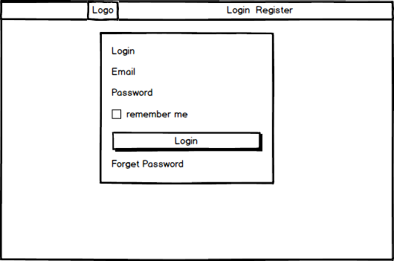
Gambar 3.48 Rancangan Layar Login
Keterangan :
            - Menu Bar : menu dimana pengguna website dapat mengakses fungsi-fungsi yang disediakan pada website.
            - Form Login : sebuah form untuk pengguna agar dapat masuk sebagai Jobseeker atau Company.
            - Forget Password : berfungsi mengubah password apabila pengguna lupa password.

    - Rancangan Layar Register Jobseeker

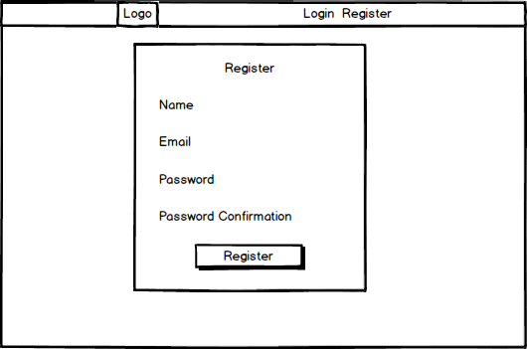
Gambar 3.49 Rancangan Layar Register Jobseeker
Keterangan :
            - Form Register : berfungsi untuk membuat account baru sebagai Jobseeker.
    - Rancangan Layar Register Company

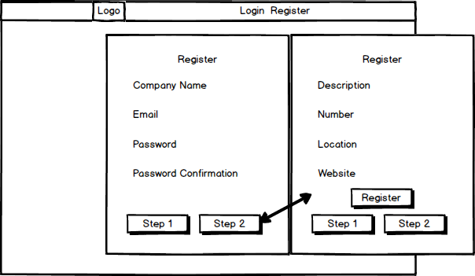
Gambar 3.50 Rancangan Layar Register Company
Keterangan :
            - Step 1 : menuju ke bagian pertama Form Register
            - Step 2 : menuju ke bagian kedua Form Register
            - Form Register : berfungsi untuk membuat account baru sebagai Company
    - Rancangan Layar Forget Password
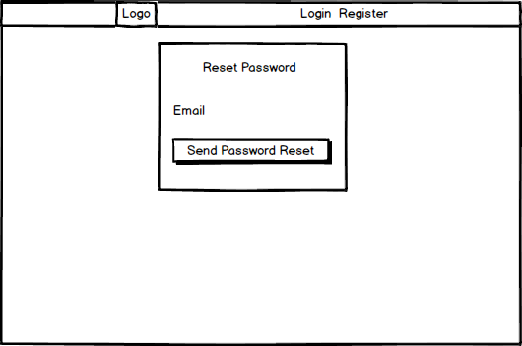
Gambar 3.51 Rancangan Layar Forget Password
Keterangan :
            - Form Forget Password : berfungsi untuk mengirimkan link yang dapat mengubah password yang lama.
    - Rancangan Layar Jobseeker Home
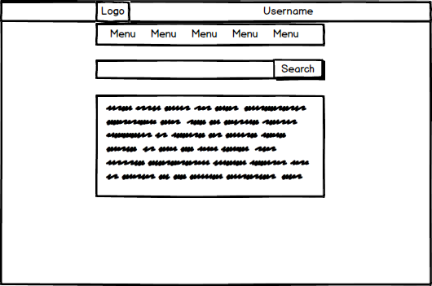
Gambar 3.52 Rancangan Layar Jobseeker Home
Keterangan :
            - Jobseeker Name : berfungsi untuk Logout.
            - Navigation Bar : berisikan menu-menu utama yang diberikan untuk pengguna yang login sebagai Jobseeker.
            - Search Bar : fungsi pencarian dimana pengguna bisa mencari lowongan Internship dengan berbagai kata kunci dimulai dari yang umum hingga rinci.
            - Job Category: berisikan lowongan Internship yang di masukkan kedalam masing-masing kategori dari Internship tersebut.
    - Rancangan Layar Jobseeker Applied Jobs
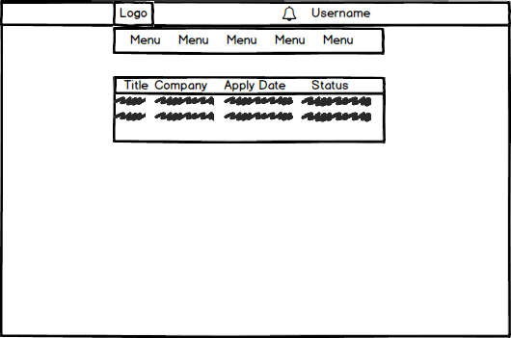
Gambar 3.53 Rancangan Layar Jobseeker Applied Jobs
Keterangan :
            - Notification : berisikan infromasi untuk Jobseeker apabila perusahaan akan memberikan kabar lebih lanjut.
            - Tabel Applied Jobs : tabel ini berisikan data mengenai Job yang telah di Apply oleh Jobseeker.
            - Job : menuju ke Post lowongan Internship yang telah di Apply.
    - Rancangan Layar Jobseeker Bookmark Lowongan
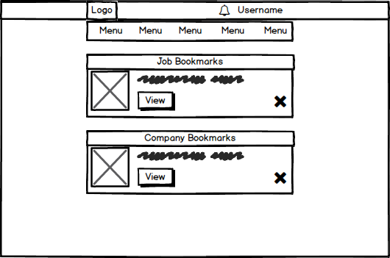
Gambar 3.54 Rancangan Layar Jobseeker Bookmark Lowongan
Keterangan :
            - Job Bookmarks : berisikan informasi mengenai Internship yang telah di Bookmark oleh Jobseeker.
            - Company Bookmarks : berisikan informasi mengenai Company yang telah di Bookmark oleh Jobseeker.
            - Delete Job Bookmark: menghapus Job yang telah di Bookmark.
            - Delete Company Bookmark : menghapus Company yang telah di Bookmark.
            - View Internship : melihat lowongan Internship yang telah di simpan di Bookmark.
            - View Company : melihat Profile Company yang telah di Bookmark.

    - Rancangan Layar Jobseeker View Profile

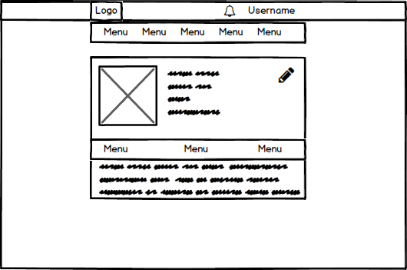
Gambar 3.55 Rancangan Layar Jobseeker View Profile
Keterangan :
            - Edit : menyediakan fungsi untuk meng-edit Profile Jobseeker.
            - Profile : berisikan informasi umum dari Jobseeker.
            - Menu Bar : berisikan navigasi untuk informasi spesifik dari Jobseeker.
            - Detail : berisikan informasi detail mengenai Jobseeker.
    - Rancangan Layar Jobseeker Edit Profile
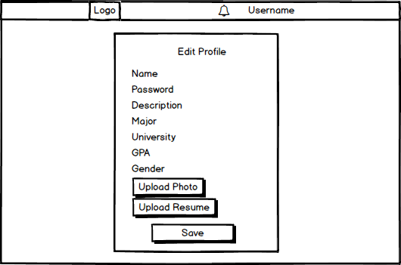
Gambar 3.56 Rancangan Layar Jobseeker Edit Profile
Keterangan :
            - Upload Photo : memilih foto untuk Profile Jobseeker
            - Upload Resume : memilih Resume yang dapat dilihat oleh Company
            - Form Edit Profile : mengubah data Profile Jobseeker menjadi data yang baru.
    - Rancangan Layar Jobseeker Search Company
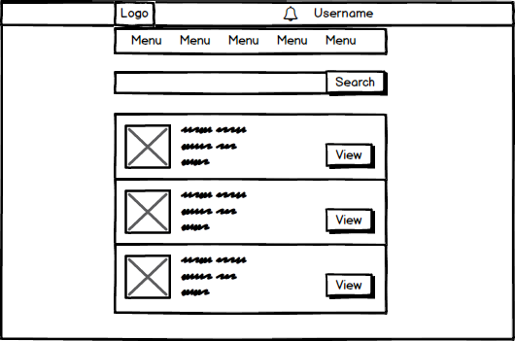
Gambar 3.57 Rancangan Layar Jobseeker Search Company
Keterangan :
            - Search : berfungsi untuk mencari Company dengan kata kunci yang umum hingga rinci.
            - Company Information : berisikan informasi umum yang berkaitan dengan Profile Company.
            - View : melihat informasi mengenai Profile Company secara lebih Detail.
    - Rancangan Layar Admin Search Company
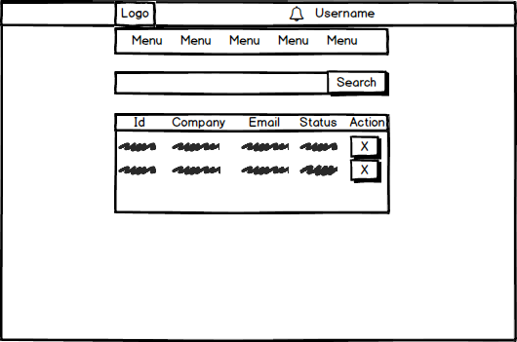
Gambar 3.58 Rancangan Layar Admin Search Company
Keterangan :
            - Search : berfungsi untuk mencari Company.
            - Deactive : mengubah status Company menjadi Inactive.
            - List Company : berisikan list Company yang telah terdaftar di website.
            - Company Name : menuju ke Profile Company.
    - Rancangan Layar Admin Search Lowongan
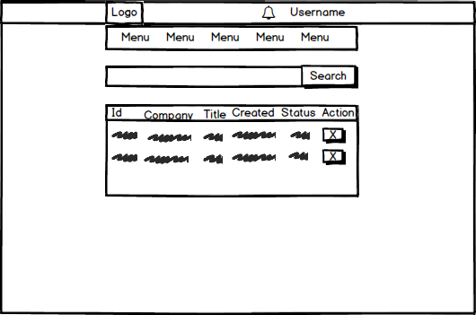
Gambar 3.59 Rancangan Layar Admin Search Lowongan
Keterangan :
            - Search : berfungsi untuk mencari lowongan Internship yang tersedia pada website.
            - Delete : mengubah status lowongan menjadi Deleted
            - List Lowongan : berisikan list lowongan Internship yang tersedia pada website.
            - Lowongan Internship : menuju ke Post lowongan Internship.
    - Rancangan Layar Admin Search Jobseeker
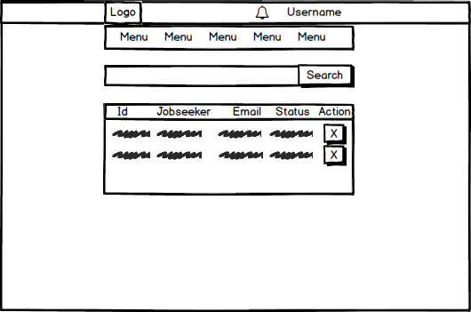
Gambar 3.60 Rancangan Layar Admin Search User
Keterangan :
            - Search : berfungsi untuk mencari Jobseeker yang terdaftar pada website.
            - Deactive : mengubah status Jobseeker menjadi Inactive.
            - List Jobseeker : berisikan list Jobseeker yang terdaftar pada website.
            - Jobseeker Name : menuju ke Profile Jobseeker.
    - Rancangan Layar Company Bookmark
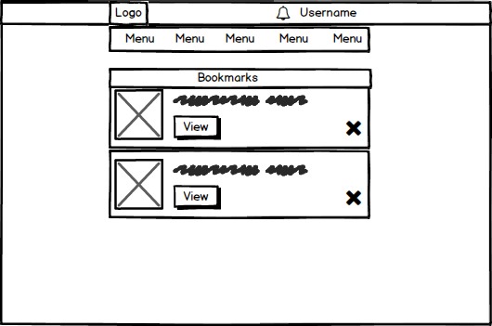
Gambar 3.61 Rancangan Layar Company Bookmark
Keterangan :
            - Bookmarks : berisikan informasi mengenai Jobseeker yang telah di Bookmark oleh Company.
            - Delete: menghapus Jobseeker yang telah di Bookmark.
            - View : melihat informasi Jobseeker lebih detail.
    - Rancangan Layar Company Home

Gambar 3.62 Rancangan Layar Company Home
Keterangan :
            - Company Name : berfungsi untuk Logout.
            - Navigation Bar : berisikan menu-menu utama yang diberikan untuk pengguna yang login sebagai Company.
            - Search Bar : fungsi pencarian dimana pengguna bisa mencari lowongan Internship dengan berbagai kata kunci dimulai dari yang umum hingga rinci.
            - Job Category: berisikan lowongan Internship yang di masukkan kedalam masing-masing kategori dari Internship tersebut.
    - Rancangan Layar Company Manage Posts

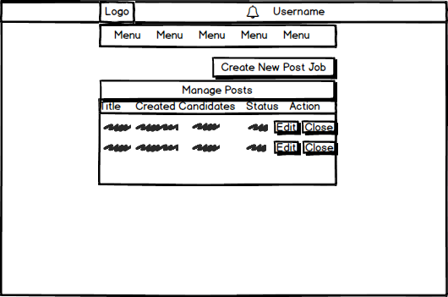
Gambar 3.63 Rancangan Layar Company Manage Posts
Keterangan :
            - Create Post : berfungsi untuk membuat lowongan Internship yang baru.
            - Candidates : melihat list Jobseeker yang mendaftarkan diri sebagai calon Internship pada perusahaan tersebut.
            - Close : berfungsi menutup lowongan Internship.
            - Edit : berfungsi mengubah data pada pos lowongan Internship yang di pilih.
            - List lowongan Internship : berisikan list pos lowongan Internship yang dimiliki Company.
    - Rancangan Layar Company Post Job
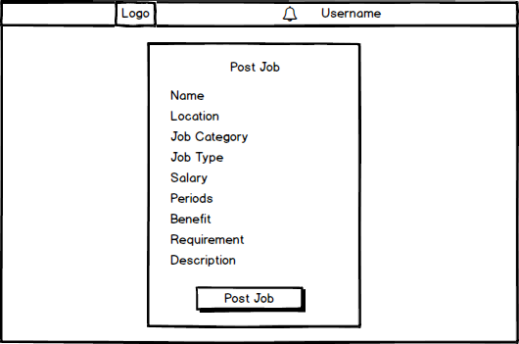
Gambar 3.64 Rancangan Layar Company Post Job
Keterangan :
            - Form Post Job : membuat post lowongan Internship dengan memasukkan data yang diperlukan untuk Internship.
    - Rancangan Layar Company Profile
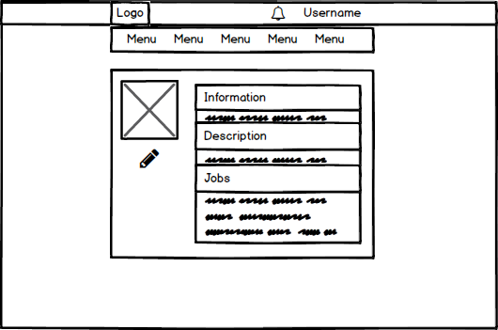
Gambar 3.65 Rancangan Layar Company Profile
Keterangan :
            - Information : berisikan informasi umum mengenai Company.
            - Description : berisikan informasi berupa deskripsi lengkap mengenai Company.
            - Jobs : menampilkan list lowongan Internship yang tersedia pada Company tersebut.
            - Edit : berfungsi untuk mengubah informasi pada Profile Company.
    - Rancangan Layar Company Edit Profile
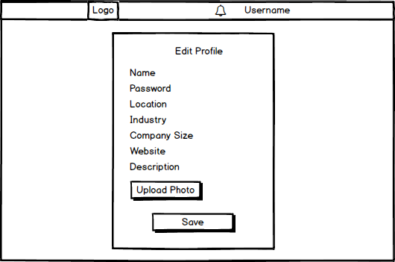
Gambar 3.66 Rancangan Layar Company Edit Profile
Keterangan :
            - Form Edit Profile : mengubah data Profile Company dengan data yang baru.
            - Upload Foto : memilih foto yang akan ditampilkan di Profile Company.
    - Rancangan Layar Company Search Jobseeker
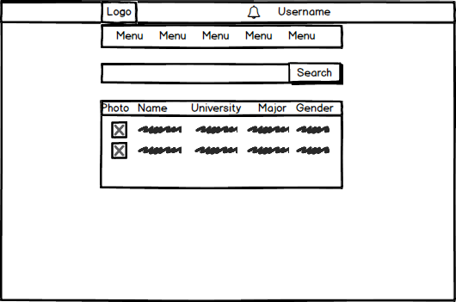
Gambar 3.67 Rancangan Layar Company Search Jobseeker
Keterangan :
            - Search : mencari Jobseeker yang terdaftar pada website.
            - List Jobseeker : berisikan list Jobseeker yang terdaftar dalam website.
            - Jobseeker : menuju ke Profile Jobseeker.
    - Rancangan Layar Company View Candidate
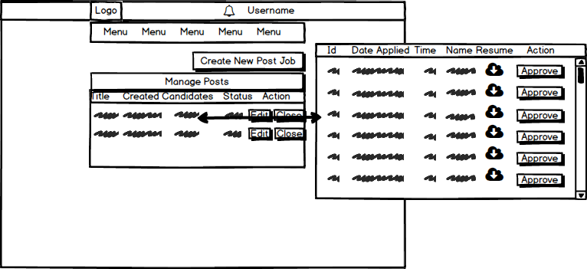
Gambar 3.68 Rancangan Layar Company View Candidate
Keterangan :
            - Jobseeker Name : menampilkan Profile Jobseeker.
            - Resume : menampilkan Resume yang telah di upload oleh Jobseeker.
            - Approve : menyetujui Jobseeker untuk di informasikan lebih lanjut.

